把触发引脚从PF4改为PF0, 尝试电平触发模式，并在中断服务程序对切断状态。重新验证试验结果，分析实验现象。
实验代码相关更改：
解锁PF0代码：
SYSCTL_RCGCGPIO_R |= 0x00000020; // (a) activate clock for port F
unsigned int delay = SYSCTL_RCGCGPIO_R; // allow time for clock to start
GPIO_PORTF_LOCK_R = 0x4C4F434B; // 2) unlock GPIO Port F
GPIO_PORTF_CR_R = 0x1F;
更改触发模式为低电平触发：
GPIO_PORTF_IS_R |= 0x01; // (d) PF0 is level-sensitive
GPIO_PORTF_IBE_R &= ~0x01; // PF0 is not both edges
GPIO_PORTF_IEV_R &= ~0x01; // PF0 low level event

GPIO_PORTF_IS_R寄存器控制是边缘触发还是边缘触发，低电平为边缘触发，高电平为电平触发
GPIO_PORTF_IBE_R寄存器控制是双边缘/电平触发还是单边缘/电平触发，低电平为单边缘/电平触发，高电平为双边缘/电平触发
GPIO_PORTF_IEV_R 寄存器在GPIO_PORTF_IBE_R寄存器为低电平时有效，低电平时下降沿/低电平触发，高电平时上升沿/高电平触发。
完整配置代码如下：
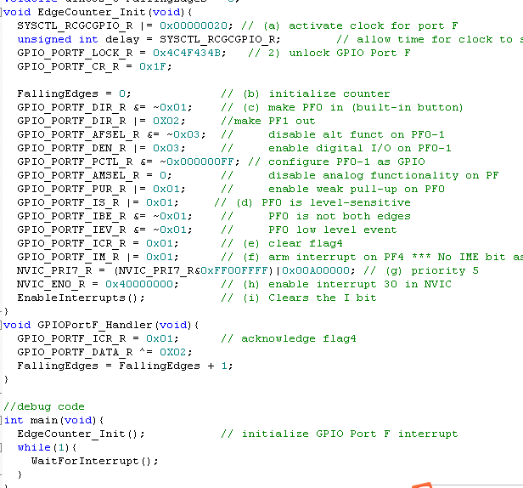
实验现象分析：
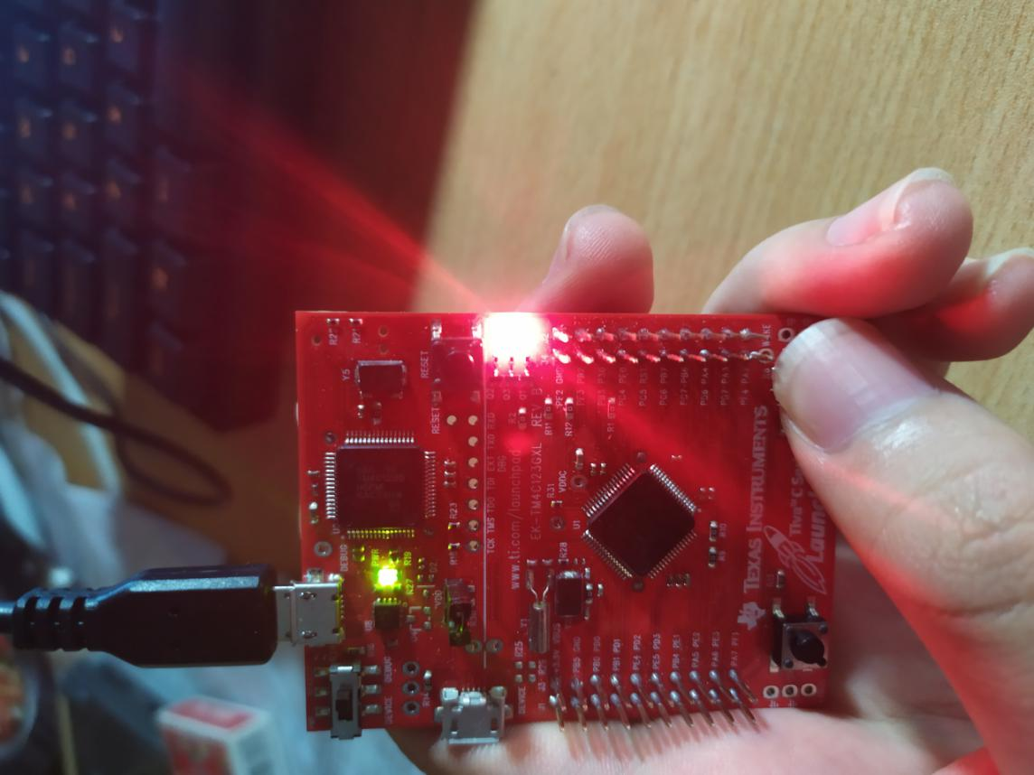
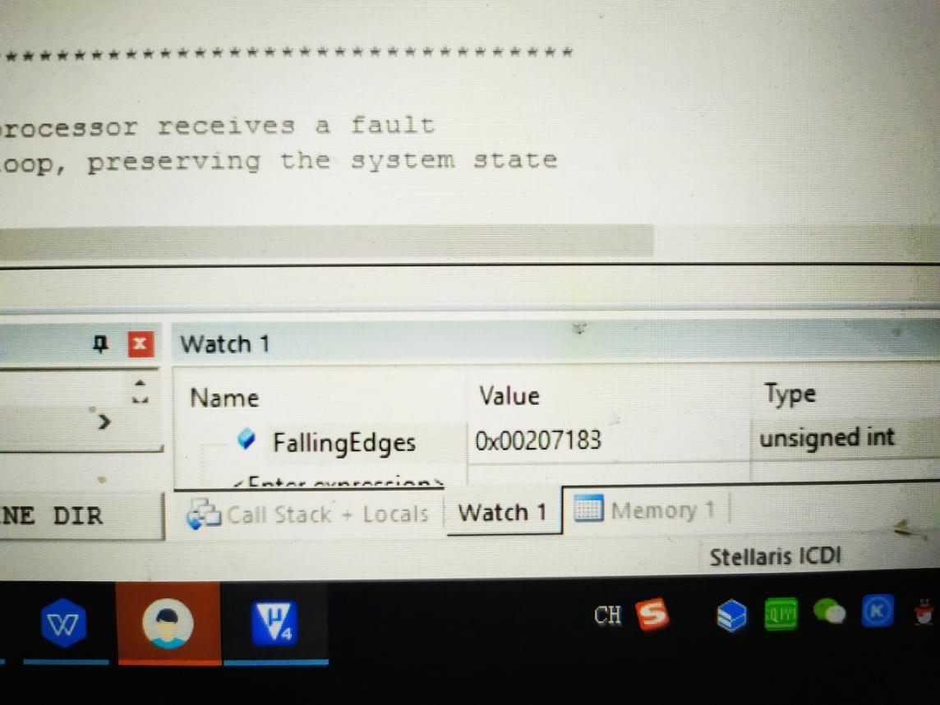

将实验改为边缘触发后：
GPIO_PORTF_IS_R &= 0x00; //PF0设为边缘触发
对比结果：
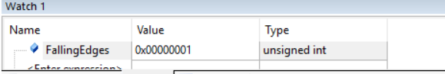

实验现象表明电平触发存在极大的抖动现象，FallingEdges在按下按钮时会增加很多。但是，边缘触发情况下，抖动现象就不是很明显了。

